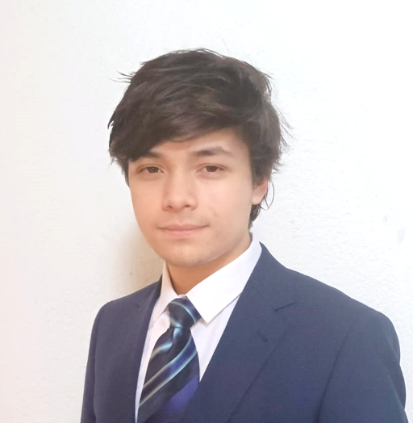 |  |  | Juan Antonio Pratdesaba Castro
Auxiliar en museos y centros culturales
Atención al público y didáctica
contacto  📞 691 843 003  ✉️ juanpratcastro@gmail.com  📍 46025, Valencia  OTROS DATOS DE INTERÉS  - Disponibilidad mañanas  - Compatible con estudios universitarios por la tarde  - Interés en arqueología clásica y precolombina  - Vocación por la divulgación cultural y la educación en museos  - Proyecto académico: continuar estudios con máster en arqueología y, posteriormente, doctorado.  HABILIDADES Y COMPETENCIAS  - Explicación didáctica de contenidos históricos  - Comunicación oral clara y adaptable a diferentes públicos  - Atención al visitante y mediación cultural  - Capacidad para hablar en público y guiar grupos  - Buen manejo de PowerPoint, Canva, Word |  |  | Perfil  Soy estudiante del Grado en Historia en la Universitat de València y tengo especial interés en el patrimonio y la arqueología. Me motiva trabajar en espacios donde el pasado se pueda explicar, ver y comprender. Cuento con experiencia como guía cultural independiente, explicando contenidos históricos a públicos diversos, y con participación en actividades de voluntariado y eventos. Me interesa especialmente la mediación cultural, la atención al visitante y la didáctica en museos y centros culturales.  Formación ACADÉMICA  Grado en Historia (en curso)  Universitat de València · Inicio: septiembre 2025  Bachillerato Humanidades y Ciencias Sociales  Escuelas San José Jesuitas · 2024 – 2025  EXPERIENCIA  - Guía histórico-cultural independiente  📍 Valencia · Desde 2024  Diseño rutas guiadas por la ciudad para visitantes internacionales. Explico elementos patrimoniales e históricos desde el urbanismo romano hasta la arquitectura barroca. Itinerario con espacios como el Museo de la Almoina, Torres de Serranos y Catedral.  - Voluntariado en la DANA de 2023 (zona Paiporta)  Colaboración comunitaria en limpieza de espacios públicos, apoyo a personas mayores y organización de donaciones. Desarrollo de compromiso social y trabajo en equipo.  - Asistente en evento profesional – ExpoITSM® 2022  Apoyo en organización logística: montaje de salas, reparto de materiales y asistencia a ponentes y asistentes  - Participación en la Olimpiada de Filosofía  Representación del Colegio en ensayo y exposición filosófica. Desarrollo de pensamiento crítico y capacidad de comunicación oral en público.

